Partie B : Animations

Introduction
Le logiciel Macromedia Flash permet:
  - La création d’une animation pour qu’elle soit intégrée dans une page web.
- La création d’une animation interactive en utilisant des boutons qui peuvent être associés à des actions et des événements.

L’interface flash:

Voir Activité 1 page 21 et 22

Les éléments d’une animation flash :

Voir Activité 2 page 25 et constatation page 26
Activité 1:
- Créer une nouvelle animation
- Changer sa taille (400X600), son arrière plan (bleu) et lui appliquée une vitesse 12 ips (images par seconde)
- Renommer la séquence en cours par « Arrière plan »
- Ajouter une autre séquence à votre animation nommé « ellipse »
- Dans la séquence « ellipse » dessiner une ellipse de couleur de remplissage rouge en utilisant l’outil Ovale
- Déplacer l’ellipse en haut du document
- Minimiser la hauteur et la largeur de l’ellipse et lui appliquer une inclinaison de 30° par rapport à la verticale
Constatation :
- Pour changer les paramètres du document :
- Activer le menu modification document puis choisir les paramètres (dimension, couleur d’arrière plan, cadence)
- Pour renommer, ajouter, supprimer ou déplacer une séquence :
- Activer le menu fenêtre autres panneaux séquence
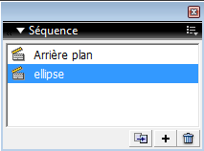
Pour renommer cliquer 2 fois sur son nom puis saisir le nouveau nom
Pour ajouter une séquence
Pour supprimer une séquence
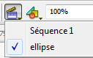
Pour déplacer une séquence : maintenir le bouton gauche de la souris enfoncé sur son icône tout en déplaçant vers la bonne position
- Pour se déplacer d’une séquence à une autre, on utilise le bouton «Modifie la séquence» se trouvant dans la barre d’édition
- Pour déplacer l’emplacement d’une forme :
Clique sur l’outil de sélection un double clic sur le remplissage de la fourmeglisser la souris pour déplacer
- Pour transformer une forme (dimension, inclinaison, rotation, déformation) : on utilise l’outil « transformation libre » double clic sur le remplissage de la fourme avec le curseur fait ce que voulu.
Activité 2:
- Créer un nouveau document flash
- Renommer « calque 1 » par « entête »
- Dans l’image 1 du calque « entête » :
- Dessiner une ellipse sans couleur du trait (en utilisant l’outil ovale )
- Dessiner une zone de texte « flash Tunisie » en utilisant l’outil Texte , puis placer le texte sur l’ellipse.
- en utilisant l’outil Ligne, tracer une petite ligne sous le texte saisi
- Prolongez l’image1 du calque « entête » jusqu’à l’image 20 : (dans le calque « entête », choisir l’image 20 cliquer sur le bouton droit de la sourisinsérer une image clé
- Insérez un nouveau calque nommé «visage».
- Dans le calque «visage», insérer une image clé à la 10ème image
- A l’aide de l’outil Pinceau , dessiner un visage
- Prolongez l’image10 du calque « visage » jusqu’à l’image 20
- Testez l’animation (activer le menu contrôletester l’animation) ou bien (touche CTRL+ENTREE)
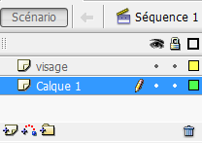
Constatation :
- pour renommer un calque : double clique sur « calque1 »
- Pour insérer un nouveau calque : cliquer sur cet icône
- Pour supprimer un calque :
  - Activer le calque à supprimer
  - cliquer sur cet icône

- Une image clé : elle est indiquée par un point noir. L’insertion d’une image clé dans un calque entraîne la copie de tous les objets de l’image clé précédente mais on peut faire des modifications sur cette nouvelle imagé clé insérée.
- Une image clé vide : elle est indiquée par un point creux. L’insertion d’une image clé vide permet d’avoir une nouvelle image vide dans laquelle on peut dessiner des nouveaux objets.

Les formes, les groupes et les textes
Activité 3:
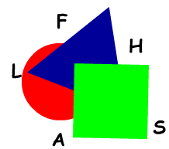
- Créer les trois formes suivants :
- Un cercle rouge sans conteur de L=100 et H=100
- Un triangle bleu
- Un carré vert
- Transformer chaque forme en un groupe
- Superposer les trois groupes en mettant le carré au premier plan, le triangle au deuxième plan puis le cercle au dernier plan.
- Saisir le mot « FLASH », puis Séparer ce texte en caractères
- Disperser les lettres de ce texte comme l’indique la figure suivante
- Convertir chaque lettre en une forme
Solution :

- Pour déssiner un cercle : cliquer sur l’outil ovale dans la panneau des propriétés modifier les dimensions (largeur et hauteur).
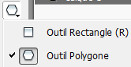
- Pour déssiner un triangle :cliquer sur l’outil polygone dans la panneau des propriétés cliquer sur le bouton « options » choisir nombre de coté=3dessiner un triangle
- Pour déssiner un carré : cliquer sur l’outil polygone dans la panneau des propriétés cliquer sur le bouton « options » choisir nombre de coté=4dessiner un carré
- Séléctionner une forme en effectuant double clic sur le remplissage menu modification commande grouper
- Pour changer l’ordre d’un groupe superposé : séléctionner un groupe menu modification commande réorganisation puis choisir la commande convenable
- Séléctionner le texte à séparer menu modification commande séparer
- Pour convertir une lettre en une forme, il suffit d’appliquer une deuxième séparation (Séléctionner la lettre à séparer menu modification séparer
Remarque :
- Lorsque deux formes se superposent : la forme supérieure mange la partie commune avec la forme inférieur.
- Pour éviter le problème de superposition des formes, il est possible de grouper une forme (conteur + remplissage )

L’importation des médias
Avec flash on peut importer des médias (fichiers sonores, images bitmap, des séquences vidéo,...) à une animation.
Activité 4:
Créer une animation comportant une succession de trois images bitmap avec du son
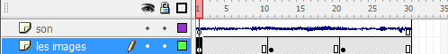
Solution :
- Pour importer un média (image bitmap, fichiers sonores…) : activer le menu fichier importer importer dans la bibliothèque sélectionner le média à importer
- Renommer le « calque1 »par « les images »
- sélectionner l’image n°1 du calque « les images » puis, à partir de la bibliothèque glisser la 1ère image Bitmap dans la scène.
- Pour Prolongez l’image1 du calque « les images » jusqu’à l’image 10 : cliquer avec le bouton droit de la souris sur l’image 10 du calque « les images » choisir la commande insérer une image
- Dans l’image 11 du calque « les images », insérer une image clé vide
- A partir de la bibliothèque glisser la 2ème image Bitmap dans la scène.
- Prolongez l’image11 du calque « les images » jusqu’à l’image 20
- Dans l’image 21 du calque « les images », insérer une image clé vide
- A partir de la bibliothèque glisser la 3ème image Bitmap dans la scène.
- Prolongez l’image21 du calque « les images » jusqu’à l’image 30
- Insérer un nouveau calque nommé « son »
- Sélectionner l’image 1 du calque « son » A partir de la bibliothèque, glisser le fichier sonore dans la scène.
- Pour tester l’animation : activer le menu contrôletester l’animation ou (la touche CTRL + ENTREE)
Remarque :
L’envoi d’un média à la bibliothèque permet de l’exploiter ultérieurement

Les animations
Avec flash, il est possible de créer deux types d’animations :
- Les animations image par image
- Les animations interpolées
- L’animation image par image
Ce type d’animation consiste à créer une succession d’image où chacune présente une légère modification à celle qui les précède.
Activité 5:
Créer une animation qui illustre le remplissage d’un tableau T de 4 éléments. (Le compteur « i » doit figurer dans l’animation).
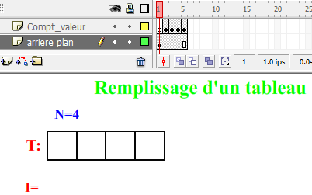
Solution :
- Créer deux calques nommés : « arrière plan » et « compt_valeur »
- Dans l’image N°1 du calque «arrière plan » écrire : le titre, N= , T : et I=
- A l’aide de l’outil Rectangle dessiner une case d’un couleur de trait noir et sans remplissage
- Convertir la case dessinée en symbole : avec l’outil de sélection, sélectionner toute la forme (la case) activer menu Modification convertir en symbole nommer votre symbole « case» et choisir l’option « graphique » puis cliquer sur OK
- faire glisser une case de la bibliothèque vers la scène jusqu’à obtenir le tableau voulu
- Cliquer avec le bouton droit de la souris sur l’image N°5 du calque «arrière plan » choisir « insérer une Image »
- Dans l’image N°2 du calque «compt_valeur » insérer une image clé, puis écrire 1 devant I= et écrire une valeur dans la case N°1
- Dans l’image N°3 du calque «compt_valeur » insérer une image clé, puis devant I= remplacer 1 par 2 et écrire une valeur dans la case N°2
- Répéter l’étape 8 jusqu’à I=4.
- Tester l’animation (touche : CTRL+ENTREE)
- Ralentir l’animation, on diminue la cadence (1 image par seconde (ips)) : activer menu Modification choisir document modifier la cadence à 1 ips
- Enregistrez l’animation sous le nom «Remplissage.fla » (Fichier Enregistrer-sous)
- Publier l’animation sous le format SWF et HTML : activer menu fichier choisir la commande paramètres de publication cocher format HTMLCliquer sur publier OK
Remarque :
- Pour éviter de recréer des formes, on peut l’envoyer à la bibliothèque de l’animation comme étant un symbole et le l’utiliser ultérieurement.
- L’insertion d’une image clé dans un calque, entraîne la copie de tous les objets de l’image clé précédente dans cette nouvelle image clé.
- L’animation interpolée
  - L’interpolation de forme :
Activité 6:
On se propose de créer une animation dans la quelle il y aura la transformation d’un pentagone bleu vers une étoile rouge de cinq cotés.
- Utiliser deux calques nommés transformation et titre
- Dans le calque titre, Saisir le texte « interpolation de forme » qui doit s’affiche jusqu’à l’image 40 (cliquer avec le bouton droit de la souris sur image 40 du calque titre choisir insérer une image)
- Dans l’image n°1 du calque transformation, dessiner un polygone bleu sans conteur, de largeur=100 et de hauteur=100, de coordonnées X=0 et Y=0.
- Dans l’image n°40 du calque transformation, insérer une image clé vide
- Dans l’image n°40 du calque transformation, dessiner une étoile rouge sans conteur de 5 cotés, de largeur =200 et de hauteur=200, de coordonnées X= 300 et Y=150 et avec une inclinaison de 60°
- Cliquer sur l’image n°1 du calque transformationdans la fenêtre de propriété choisir interpolation : forme
- Tester l’animation (touche : CTRL+ENTREE)
- Enregistrez l’animation sous le nom «activité6.fla » (Fichier Enregistrer-sous)
- Publier l’animation sous le format SWF et HTML : activer menu fichier choisir la commande paramètres de publication cocher format HTMLCliquer sur publier OK
Remarque :
- L’interpolation de forme ne s’applique pas aux groupes et aux graphiques (symboles).
- L’interpolation de forme ou l’interpolation de mouvement s’applique obligatoirement entre deux images clés.
Activité 7:
On se propose de créer une animation dans laquelle il y aura une transformation du texte « ***** » vers le texte « LYCEE EL MANAR »
- Dans l’image 1 du calque 1 taper le texte « ***** » (à l’aide de l’outil texte).
- Activer le texte ouvrir menu Modification choisir la commande Séparer
- Répéter l’étape n° 2
- Dans l’image 35 du calque 1 insérer une image clé vide puis, taper le texte « LYCEE EL MANAR ».
- Activer le texte ouvrir menu Modification choisir la commande Séparer
- Répéter l’étape n° 5
- activer l’image n°1 du calque 1dans la fenêtre de propriété choisir interpolation de forme.
- Tester l’animation (touche : CTRL+ENTREE)
- Enregistrez l’animation sous le nom «activité6.fla » (Fichier Enregistrer-sous)
- Publier l’animation sous les formats SWF et HTML

  - L’interpolation de mouvement :
Activité 8 :
On se propose de créer une animation dans laquelle il y aura le déplacement d’une étoile d’une position à une autre
- Dans un calque nommé titre, saisir le texte « interpolation de mouvement » qui s’affiche jusqu’à l’image 40.
- Insérer un nouveau calque nommé Mvt
- Dans l’image 1 du calque Mvt, dessiner une étoile de trois cotés (largeur=50 et de hauteur=50)
- Convertir la forme étoile en groupe : (sélectionner toute la forme étoile menu Modification choisir la commande Grouper
- Placer le groupe étoile en haut à gauche.
- Dans l’image 40 du calque Mvt, insérer une image clé puis, déplacer l’étoile en bas à droite
- dans l’image n°1 du calque Mvt dans la fenêtre de propriété choisir interpolation = mouvement.
- Tester l’animation (touche : CTRL+ENTREE)
- Enregistrez l’animation sous le nom «activité6.fla » (Fichier Enregistrer-sous)
- Publier l’animation sous les formats SWF et HTML
Remarque :
- Contrairement à l’’interpolation de forme, chacune des images clés d’une interpolation de mouvement doit être soit un objet groupé soit un symbole, jamais une forme
- Avec une interpolation de mouvement, on peut exploiter la fenêtre de propriété pour personnaliser cette animation (accélération, rotation, etc.)
  - L’interpolation de mouvement avec guide:
Activité 9 :
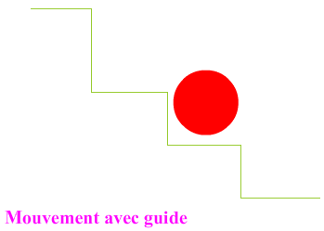
On se propose de réaliser une interpolation de mouvement dans laquelle un ballon descend un escalier.
- Sur un calque nommé « escalier », dessiner avec l’outil ligne, un escalier de quatre marches
- dans cette image ajouter le texte « mouvement avec guide ».
- pour que l’image n°1 de calque «escalier » s’affiche jusqu’à l’image n°40. (insérer une image à la position 40 de même calque)
- ajouter un nouveau calque nommé « ballon »
- créer une interpolation de mouvement d’un ballon en suivant les étapes suivantes :
  - dans l’image n°1 du calque « ballon », dessiner un ballon (un disque rouge)
  - Convertir la forme disque en groupe : (sélectionner toute le disquemenu Modification choisir la commande Grouper)
  - Dans l’image 40 du calque « ballon », insérer une image clé puis, déplacer le disque à un autre endroit
  - dans l’image n°1 du calque « ballon », dans la fenêtre de propriété choisir interpolation = mouvement.
- Sélectionner le calque « ballon », puis ajouter un guide de mouvement en cliquant sur l’icône ou bien (menu insertion Scénarioguide de mouvement)
- Dans le calque « guide de mouvement », définir la trajectoire qui est une copie de l’escalier en suivant les étapes suivantes :
  - Avec l’outil sous sélection, sélectionner l’escalier
  - Activer menu Edition Copier
  - Dans l’image n°1 du calque « guide de mouvement », activer menu Edition Coller
- Sélectionner l’image n°1 du calque « ballon », puis ajuster le ballon au début de la trajectoire (le petit cercle de ballon sur sera sur le guide de mouvement)
- Sélectionner l’image n°40 du calque « ballon », puis ajuster le ballon à la fin de la trajectoire (le petit cercle de ballon sur sera sur le guide de mouvement)
- Tester l’animation (touche : CTRL+ENTREE)
Remarque :
- Le guide de mouvement ne s’applique uniquement à l’interpolation de mouvement
- Le calque guide de mouvement doit être une trajectoire représentant le chemin qui doit suivre un objet groupé ou un symbole dans son animation

Les boutons :
- L’insertion d’un bouton
Pour insérer un ou plusieurs boutons à partir de la bibliothèque commune :
- Activer menu fenêtre
- Choisir la commande bibliothèque commune choisir bouton
- Ouvrir un dossier de boutons (double clic)
- Choisir le bouton à insérer dans la l’animation et glisser le vers la scène
- L’action à un bouton
Pour attribuer une action à un bouton :
- Sélectionner le bouton en question puis cliquer sur le bouton droit de la souris et choisir Action
- Activer Assistant de script
- à l’aide du bouton Ajouter un nouvel élément au script choisir l’action nécessaire et ces paramètres.
Activité 10:
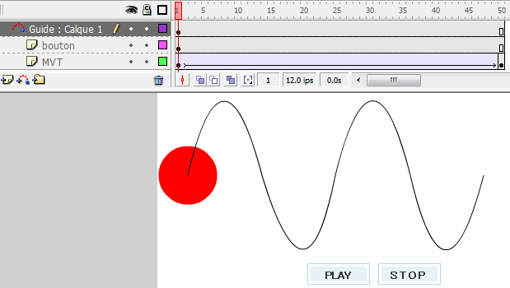

- Dans un calque nommé « MVT », créer une interpolation de mouvement (de l’image à l’image 50) d’une sphère rouge qui suit une trajectoire sinusoïdale.
- Dans un nouveau calque nommé « boutons », glisser à partir de la bibliothèque commune (Menu fenêtre bibliothèque commune boutons) un bouton
- Dans la bibliothèque (et non pas dans la bibliothèque commune), renommer ce bouton par «Play »
- Pour modifier le texte qui s’affiche sur le bouton par « Play » : double clic sur le bouton « Paly » sélectionner le calque « texte » à l’aide de l’outil texte renommer ce bouton par « Paly »
- Activer la séquence 1 à l’aide de ce bouton, puis dans le même calque « boutons » insérer à partir de la bibliothèque commune un nouveau bouton, nommer le « Stop » et portant le texte « Stop »
- Sélectionner le bouton « play » puis activer le menu contextuel et choisir Actions
- Activer Assistant de script cliquer sur le bouton Ajouter un nouvel élément au script
Fonctions globales contrôle du scénario play
- Masquer le panneau Action à l’aide de ce bouton, puis sélectionner le bouton « stop » activer le menu contextuel et choisir Actions
- Activer Assistant de script cliquer sur le bouton Ajouter un nouvel élément au script
Fonctions globales contrôle du scénario stop
- Masquer le panneau Action, puis Tester l’animation
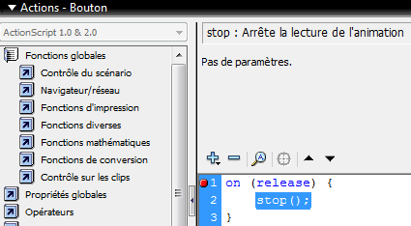
Remarque :

Lorsqu’une action est associée à un bouton, il est nécessaire de préciser l’évènement nécessaire.

Exemple : on (release) , on(press) ,etc.

Le langage Actions Script :

Le tableau suivant présente quelques instructions :
Instructions | rôle
Play() ; | Fait avancer la tête de lecture au sein du scénario
Stop() ; | Arrête le fichier en cours de lecture.
Gotoandplay(nom_séquence, numéro image) ; | placer la tête de lecture dans une séquence à partir d’une image spécifiée.
Gotoandstop(nom_séquence, numéro image) ; | Arrêter la lecture dans une séquence à partir d’une image spécifiée.
Loadmovie | Charge une animation swf ou une image (JPEG, GIF ou PNG)
GetURL | Charger un document
Activité 10:
- Créer trois séquences : Menu, Mvt et Forme. (Menu Fenêtreautres panneauxséquence).
- Dans la séquence « Mvt », créer une interpolation de mouvement d’une sphère rouge (de l’image 1 à l’image 30).
- Dans la séquence « Forme », créer une interpolation de forme d’un cercle bleu en une étoile rouge de 5 cotés (de l’image 1 à l’image 30).
- Dans la séquence « Menu », taper le texte « LES INTERPOLATIONS »
- Insérer à partir de la bibliothèque commune deux boutons (mouvement et forme).
- Tester l’animation (touche : CTRL+ENTREE)
- On constate que la tête de lecture passe directement de la séquence Menu à la séquence Mvt, et de la séquence Mvt à la séquence Forme sans arrêt.
Solution :
- Dans la séquence Menu, sélectionner l’image 1 avec bouton droit de la souris choisir la commande Actions cliquer sur le bouton Ajouter un nouvel élément au script Fonctions globalescontrôle du scénariostop, puis fermer le panneau Action avec ce bouton
- Dans la séquence Mvt, sélectionner l’image 30 avec bouton droit de la souris choisir la commande Actions, choisir l’action stop, puis fermer le panneau Action
- Dans la séquence Forme, sélectionner l’image 30 avec bouton droit de la souris choisir la commande Actions, choisir l’action stop, puis fermer le panneau Action
- Tester de nouveau votre animation.
- On constate qu’il y a un arrêt avant chaque passage d’une séquence à une autre
- Dans la séquence Menu, sélectionner le bouton «Mouvement » avec bouton droit de la souris choisir la commande Actions, (vérifie que l’assistant script est activé ), Ajouter un nouvel élément au script Fonctions globalescontrôle du scénariochoisir l’action gotodans la liste séquence choisir Mvt, puis fermer le panneau Action.
- Dans la séquence Menu, sélectionner le bouton «Forme » avec bouton droit de la souris choisir la commande Actions, (vérifie que l’assistant script est activé), choisir l’action gotodans la liste séquence choisir Forme, puis fermer le panneau Action.
- Ajouter dans chacune des séquences « Mvt » et « Forme » et dans un nouveau calque un bouton « Menu » qui fait le retour à la séquence Menu.
- Sauvegarder puis tester l’animation.
- Publier l’animation sous le format HTML

La publication :
La publication d’une animation flash consiste à convertir le fichier « FLA » en fichier exploitable en dehors du logiciel flash.
- Avant de publier votre fichier, on doit tester son fonctionnement :
- Activer le menu contrôle tester l’animation. Ou bien( touche : CTRL+ENTREE)

- Pour publier un fichier FLA vers un autre format :
- Activer le menu fichier
- Choisir la commande paramètre de publication
- Cocher le format voulu (exemple HTML)
- Cliquer sur le bouton Publier puis OK

